Муниципальное дошкольное образовательное учреждение
«Детский сад № 122 комбинированного вида»

Конспект интегрированного занятия «Поможем Емеле»
в подготовительной к школе группе № 3
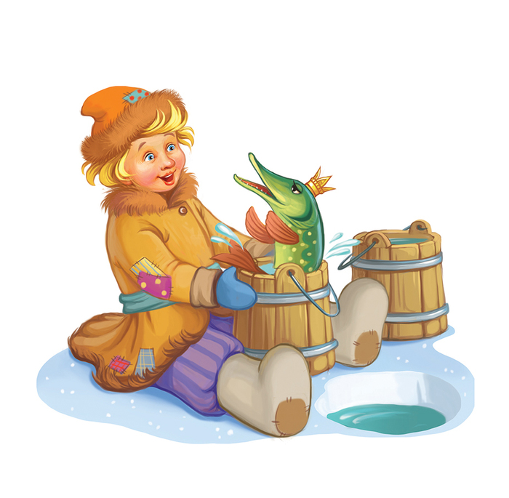

Выполнила: воспитатель
Медведева А.С.

Саранск, 2021
Цель: развитие у детей любознательности, познавательных интересов и познавательной мотивации.
Задачи:

Образовательные задачи:
- закреплять знание дней недели;
- закреплять умение решать задачи путём сложения и вычитания;
- закреплять знания о геометрических фигурах;
- закреплять знание детей о времени.
Развивающие задачи:
- развивать мелкую моторику рук, речь, внимание, логическое мышление;
- развивать внимательность, наблюдательность при выполнении задания.

Воспитывающие задачи:
- формировать коммуникативные навыки, умение согласовывать действия в игровой и учебной деятельности;
- воспитывать у детей доброжелательное отношение друг к другу.

Оборудование: письмо, мягкие модули, карточки с днями недели и цифрами, задание на листе бумаги, карточки с задачами, кочки(массажные коврики), блоки Дьнеша, образец рыбы, клей, тыквенные семечки, пластилин, круги из картона, плакат с вазой.

Предварительная работа: заучивание физминутки «По щучьему велению…», заучивание пальчиковой гимнастики «Пошел Емеля за водой»

Ход ООД
I. Организационный момент
Здравствуй, правая рука,
Здравствуй, левая рука,
Здравствуй, друг,
Здравствуй, друг,
Здравствуй, наш весёлый круг!
В: Ребята, посмотрите, сколько у нас гостей, Гости пришли посмотреть, как мы занимаемся. Давайте поздороваемся.
Ребята, сегодня, когда я шла к нам в детский сад, почтальон вручил мне письмо. Вам интересно, от кого оно? Хотите узнать? Отгадайте загадку.
Уплетая калачи,
Едет парень на печи.
Прокатился по деревне
И женился на царевне.
(Ответы детей)
Интересно, что может быть в письме? Давайте прочитаем письмо.
II. Основная часть
Воспитатель читает письмо.
Дорогие ребята! В нашем тридевятом царстве в четверг праздник. У Марьи –царевны День Рождения в 6 вечера. Всех пригласили на праздник, а мои братья говорят, что мне там нечего делать, потому что я бездельник. Заперли меня в избе. Помогите мне, пожалуйста! Ну что, ребята, поможем Емеле?
В: Ребята, скажите каким необычным транспортом пользовался Емеля? (ответы детей) И мы с вами отправимся на печи. Но чтобы она поехала, ее нужно (спросить у детей), правильно растопить, и для этого нам нужно вспомнить дни недели. Кто мне скажет, какой сегодня день недели? А когда будет четверг? (ответы детей). У вас на столе лежат цифры и дни недели. Ваша задача соединить цифры с днями неделями. (дети выполняют задание)
В: Ну что с заданием вы справились, печь затопили. Теперь нужно произнести волшебные слова. Какие волшебные слова произносил Емеля? (ответы детей)
По щучьему веленью
По моему хотенью
Отправляемся друзья
В чудо сказку ты и я
(Дети садятся на модули и произносят волшебные слова) – включить волшебную музыку.
В: Вот мы с вами и добрались. И первое, что хочет проверить у вас Емеля, знаете ли вы время. Он не хочет опаздывать на праздник. Подскажите, во сколько у Марьи-царевны день рождение? (ответы детей)
На мольберте изображены разноцветные часы, которые показывают разное время. Под часами изображены цифры. Вам нужно закрасить тот кружок с цифрой к которому времени мы должны быть у царевны на дне рождение. (один ребенок выполняет задание).
И второе задание, вам нужно нарисовать стрелки так, чтобы часы показывали время указанное в рамочке.

В: А теперь давайте немного отдохнем
Физкультминутка
По щучьему веленью,
По моему хотенью,
Ступайте ведра сами,
Раз, два, три, четыре
Нет такого нигде в мире,
Чтобы ведра сами
Шли домой лесами.
Пробежали по дорожке,
Перепрыгнули овражек
На крылечко скок
Вот и наш домок
В: Ну, что идем дальше. Мы с вами добрались до топкого болота, в котором сидит Водяной. Если вы выполните его задание, то он разрешит нам пройти дальше по кочкам. А кочки то не простые, на них написаны задачки. (Под каждой кочкой лежат карточки с задачами). Ребята мы справимся? Вспомнить из чего состоит задача (условие, вопрос, решение)
1. Как-то на лесной опушке
Вместе собрались зверушки:
Три весёлых медвежонка
И два маленьких зайчонка.
Посчитайте поскорей,
Сколько собралось друзей?

2. Четыре красных яблока
На веточке качались.
Два яблока снял Петя,
А сколько их осталось?

3. Только книжки посчитала,
Ровно десять их лежало,
Тут же у меня мартышки
Быстро две купили книжки.
Что-то я вдруг растерялась,
Сколько книжек-то осталось?

4. Один снегирь и шесть синиц.
Скажите, сколько всего птиц?

5. Десять храбрых малышей
Переходят вброд ручей.
Один отстал: «Домой хочу! »
Сколько их пришло к ручью?

В: Мы с вами добрались до последнего задания. Скажите, что это такое лежит на столе? (ответы детей). Правильно это геометрические фигуры. А какие геометрические фигуры вы знаете? (ответы детей).
Ваша задача собрать из геометрических фигур по образцу щуку. (дети делятся на 2 команды и собирают щуку). Какие геометрические фигуры вы использовали? Сколько треугольников и квадратов? (ответы детей)
В: Ну что, все задания от Емели вы с вами выполнили. Скажите мне пожалуйста, а без подарка ходят на дни рождения? Что мы можем подарить Марье-царевне? (ответы детей). Мне Емеля подсказал, что царевна любит цветы-ромашки.
Нужно Марье-царевне приготовить подарок. Присаживайтесь за столы. У вас на столах лежат круги, пластилин и тыквенные семечки. Вам нужно покрыть круг пластилином и вокруг круга вам нужно вставить тыквенные семечки. Но прежде чем приступить к изготовлению подарка, разомнем свои пальчики (дети выполняют пальчиковую гимнастику)
Пошел Емеля за водой,
Видит, Щука в прорубе
Он ее одной рукой,
Он ее другой рукой
Молодец какой.
Просит Щука- отпусти
И что хочешь, попроси.

После окончания работы воспитатель приклеивает готовые цветы на плакат.

В: Емеля вам очень благодарен и дарит за это вам сладкие подарки.
Нам пора обратно в группу. Давайте займем свои места в нашей печке и отправимся в наш детский сад. Не забудьте произнести волшебные слова.

В: Вам понравилось путешествие? Какие задания вам показались интересными? Какие сложными? (ответы детей)

